|  |  |
| --- | --- |
| 产品名称Product name | 密级Confidentiality level |
| 需求说明书 | 内部公开 |
| 产品版本Product version | Total pages 共 16页 |
| V100R001C02 |

**“国电煤炭交易平台”需求说明书**

|  |  |  |  |
| --- | --- | --- | --- |
| 拟制人： | 王彬 | 时间： | 2018/08/23 |
| 评审人： |  | 时间： |  |
| 批准人： |  | 时间： |  |

**软通动力技术服务有限公司**

**版权所有 侵权必究**

**修订记录**

|  |  |  |  |
| --- | --- | --- | --- |
| **版本** | **日期** | **更改内容及原因** | **主要编写人** |
| 1.0 | 2018/08/23 | 初稿 | 王彬 608646 |
| 1.1 | 2018/08/24 | 增加6.5部分 | 王彬 608646 |
| 1.2 | 2018/08/27 | 1. 6.2部分标题改为“交易保证金……” 2. 更新目录 | 王彬 608646 |
|  |  |  |  |

**目录**

1 研发背景 5

2 用户对象 5

3 分发范围 5

4 术语定义 5

5 业务流程 6

5.1 平台业务结构 6

5.2 “用户资金预存”业务流程 7

5.3 “保证金缴纳”业务流程 8

6 软件需求说明书 9

6.1 资金预存功能需求说明 9

6.1.1 界面 9

6.1.2 功能点 9

6.2 交易保证金台账功能需求说明 10

6.2.1 界面 10

6.2.2 功能点 11

6.3 保证金缴纳功能需求说明 12

6.3.1 界面 12

6.3.2 功能点 12

6.4 保证金台账功能需求说明 13

6.4.1 界面 13

6.4.2 功能点 13

6.5 工作界面整改需求说明 14

6.5.1 界面 14

6.5.2 功能点 14

7 性能需求 14

8 可靠性需求 15

8.1 数据可靠性需求： 15

9 附录 15

# 研发背景

为实现集团燃料集中管控并燃料公司“一个通道，两个平台”战略发展布局，特启动煤炭交易平台研发项目。

项目建设包括电子商务平台、供应链服务系统、金融服务系统的设计、开发、实施、应用， 平台将与内外部系统集成，形成面向集团内部的采购闭环集中管控系统。

同时，功能上形成以电商平台为主体，供应链服务和金融服务为“两翼”的格局，成为面向市场的交易、物流、金融综合服务平台。

# 用户对象

* 煤炭生产企业；
* 国电集团下属各发电厂；
* 国电集团信息管理部；
* 国电集团监察部；

# 分发范围

* 国电集团“国电煤炭交易平台”项目管理部，系统软件事务组；
* 软通动力技术服务有限公司“国电煤炭交易平台”首席架构师、及各开发组技术负责人；
* 软通动力技术服务有限公司乐业平台软件实施部；

# 术语定义

|  |  |
| --- | --- |
| 术语 | 术语释义 |
| 交易保证金 | 为保证交易双方顺利签订交易合同而由双方缴纳的保证金，一般不超过交易额的30% |
| 履约保证金 | 为保证交易双方顺利执行合同而由双方缴纳的保证金，一般不超过交易额的50% |
|  |  |
|  |  |
|  |  |
|  |  |

# 业务流程

## 平台业务结构

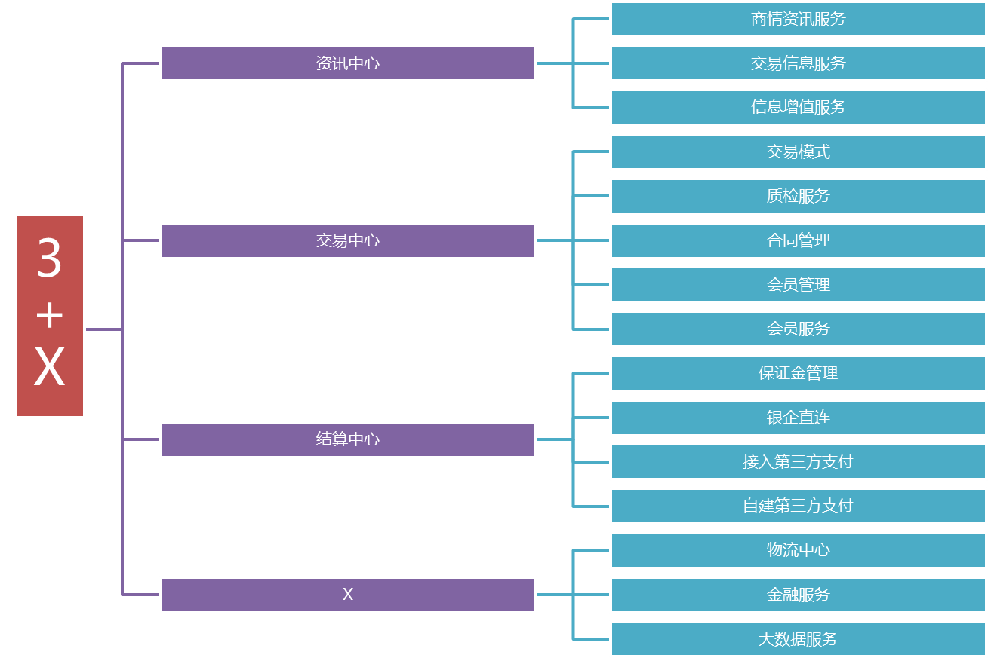

* “国电煤炭交易平台”主要业务包括：资讯中心、交易中心、结算中心三部分，各部子业务如上图所示；
* 平台的第四大业务版块包括已有数据的发布、物流、质检、金融服务……第三方服务（业务）；

## “用户资金预存”业务流程



* 卖方财务人员需要线下向平台指定账户转入一定数额的保证金；
* 转账成功后，卖方财务人员需在平台提交保证金转账回执；
* 平台财务人员在确认保证金到账后，更新卖方的平台账户信息；

## “保证金缴纳”业务流程



* 卖方财务人员在登录个人账户后，可查看并缴纳交易保证金；
* 如果账户余额不足，则不允许缴纳保证金，并提醒用户先预存资金；
* 当卖方财务缴纳保证金成功后，平台可冻结缴纳的保证金；（该部业务请参考C01版本中5.2部分的业务说明）

# 软件需求说明书

## 资金预存功能需求说明

### 界面

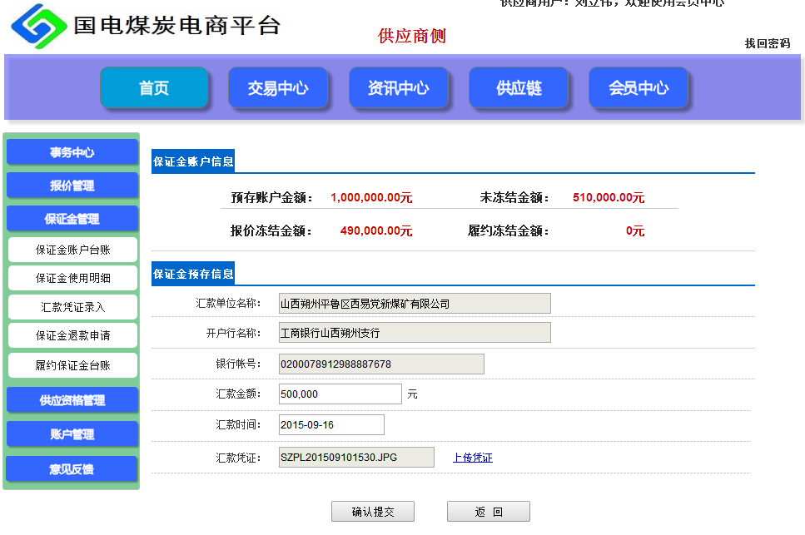

### 功能点

* 登录用户工作界面参照上述图示；
* 卖方财务人员登录后，点击保证金管理/汇款凭证录入，进入资金预存工作界面；
* 录入信息中，“汇款单位名称”、“开户行名称”、“银行账号”均为系统自动读取，不允许用户修改；
* 汇款凭证不强制要求上传；

## 交易保证金台账功能需求说明

### 界面

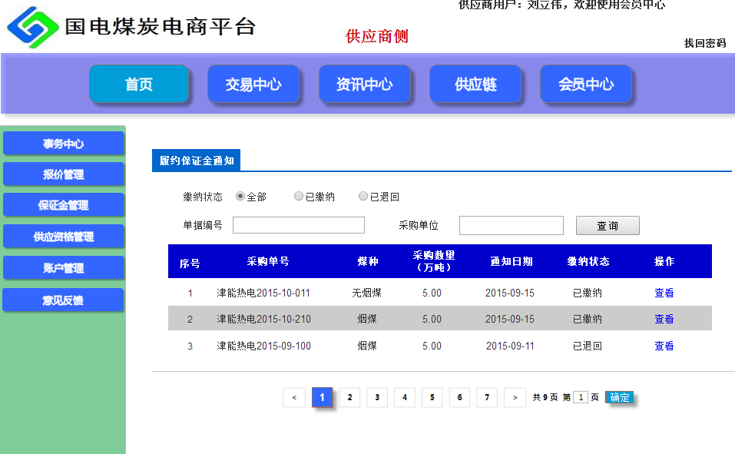

图6-2-1：履约保证金台账列表

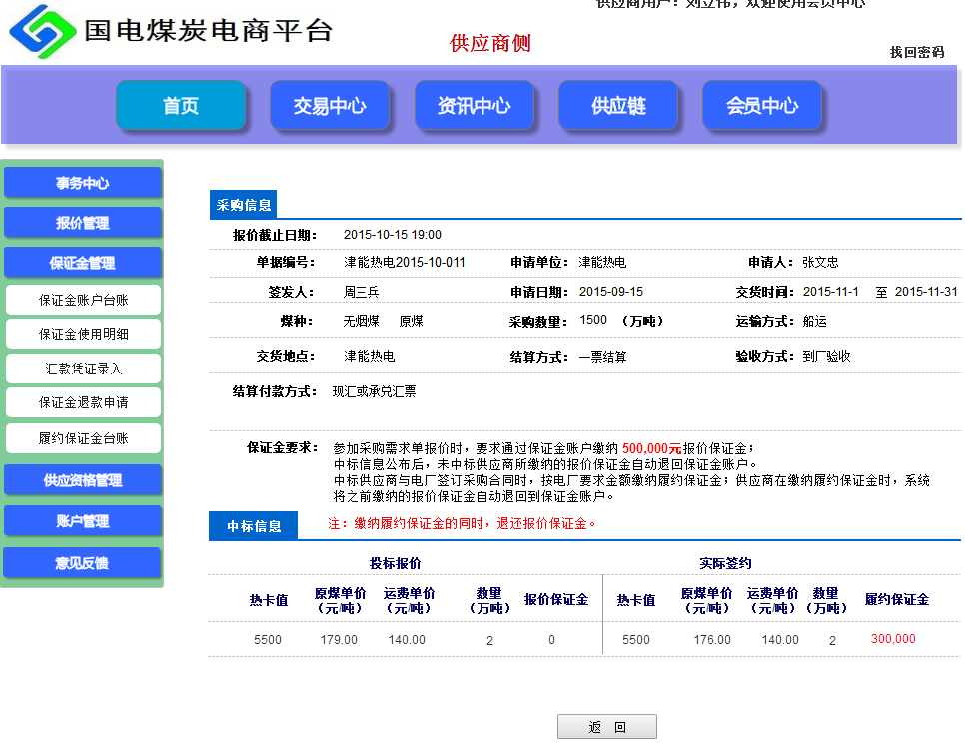

图6-2-2：已缴纳保证金交易信息查看

### 功能点

* 履约保证金台账界面参照上述图示；
* 卖方财务人员点击保证金台账列表“查看”，可查看已缴纳保证金交易界面或进入保证金缴纳界面；
* 保证金通知列表中的“缴纳状态”取值为：已缴纳、待缴纳、已退回；

## 保证金缴纳功能需求说明

### 界面

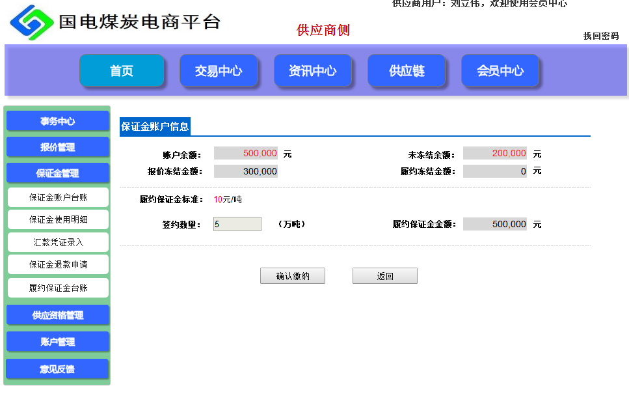

### 功能点

* 卖方缴纳保证金需要填写的参数和布局参考上述界面；
* 卖方财务通过保证金管理/履约保证金台账，进入待缴保证金列表，选中交易后可进入上述保证金缴纳界面；
* 界面应呈现当前卖家账户的详细信息，内容参考上图；
* 界面中“履约保证金标准”与卖家挂牌时设定的标准一致；
* 界面中所有参数均不可编辑；
* 保证金不足时，需提醒用户“可用保证金不足，请尽快完成预存保证金”

## 保证金台账功能需求说明

### 界面

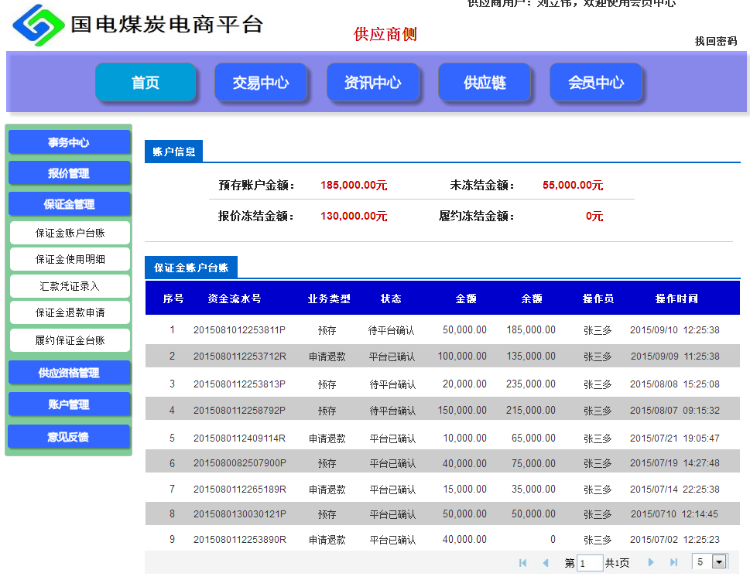

### 功能点

* 卖方财务人员登录后，自动进入该界面，也可通过保证金管理/保证金账户台账功能再次进入该界面；
* 界面中，“保证金账户台账”部分以列表形式列出当前已预存、解冻的保证金信息，信息内容参考上图；
* 列表默认每页显示10条记录，支持用户选择配置每页记录数目（10、20、30、50、100），支持上、下页，首、末页，指定页翻页功能；

## 工作界面整改需求说明

### 界面

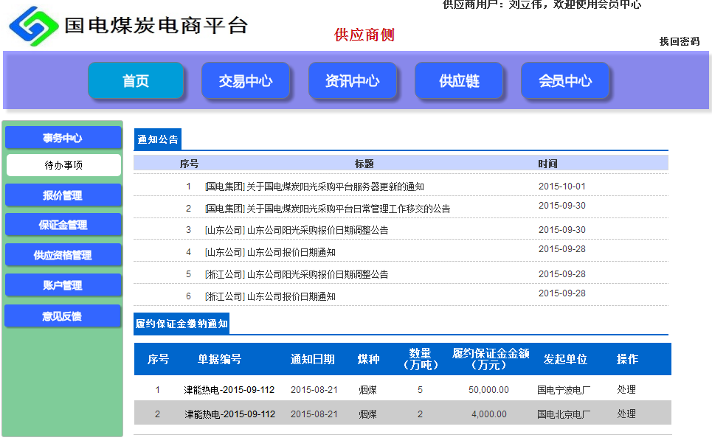

### 功能点

* 会员中心界面参考上述图示；
* 各用户登陆后默认进入会员中心界面；
* 界面对于不同用户呈现不同信息，参考《用户工作界面功能列表.xlsx》：



# 性能需求

# 可靠性需求

## 数据可靠性需求：

* 平台运营过程中的各项数据满足数据一致性要求；
* 平台运营中的各项数据、日志、配置文件……均不得认为修改、删除；
* 平台因各项原因宕机时，已有的运营数据不得丢失或损坏；

# 附录